Stefano Mancuso
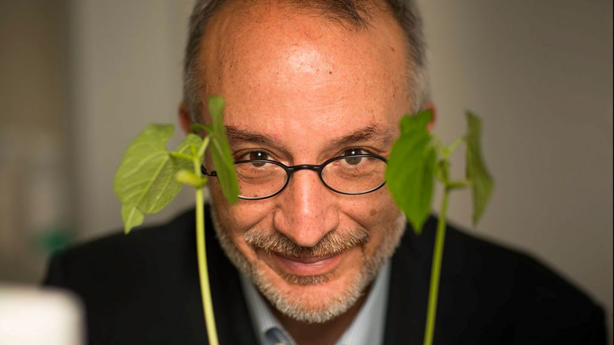

Stefano Mancuso botanico e saggista e divulgatore scientifico, insegna arboricoltura generale e etologia vegetale all’Università di Firenze. È membro dell’Accademia dei Georgofili, membro fondatore della Société
internationale pour le signalement et le comportement des plantes.
Il Prof. Mancuso, scienziato di prestigio e ospite in numerose trasmissioni Rai dedicate alla natura e alla sostenibilità ambientale. Dirige il Laboratorio internazionale di neurobiologia vegetale (LINV) ed è autore di numerosi libri dedicati al tema della biodiversità tra i titoli più recenti: La pianta del mondo, Laterza 2020,
La nazione delle piante, Laterza, 2019; L’incredibile viaggio delle piante, Laterza, 2018.

Link utili: Wikipedia (italiano e inglese): https://it.wikipedia.org/wiki/Stefano_Mancuso;
https://en.wikipedia.org/wiki/Stefano_Mancuso;
TED Global 2010 (in inglese sottotitoli italiano):
https://www.ted.com/talks/ stefano_mancuso_the_roots_of_plant_intelligence?language=it ;
Festa di Scienza e Filosofia, Foligno 2015, seminario: Intervista (2019): L’intelligenza delle piante:
https://www.youtube.com/watch?v=m0-7yQLPBBg

